**นายกฤตนัย พรมศรี 5907101027**

จงแสดงวิธีการเซ็ต Virtual Host เพื่อให้ Apache รองรับเว็บไซต์ 2 ไซต์ พร้อมแสดงภาพประกอบโดยที่

* ไซต์ที่ 1 แสดงชื่อพร้อมเลขทะเบียนนักศึกษา
* ไซต์ที่ 2 แสดงชื่อและรูปของนักศึกษา

ขั้นตอนการทำ

1.ใช้คำสั่ง sudo mkdir -p /var/www/…….ชื่อเว็บ……../html

ใน รูป1.จะเป็นการสร้าง krittanai1.com and krittanai2.com

2. และในรูป1.จะมีคำสัง sudo chown -R $USER:$USER /var/www/…..ชื่อเว็บ…./html

กำหนดสิทธให้userอื่นสามารถเข้าถึงได้เท่าที่กำหนด

3.จากรูป1.sudo chmod -R 755 /var/www

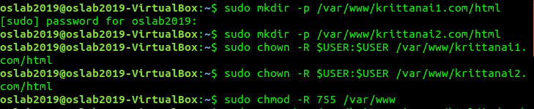เป็นการกำหนดสิทธิ์ของคนที่จะเข้าถึง ตัวเลขหลักแรกหมายถึงตัวเรา สามารถทำได้ทุกอย่าง R,W,X

รูป1.

4.จากรูป2.จะพาเข้าไปยังหน้า nano เพื่อเขียนคำสั่งลงในเว็บ ดังรูป4.

5.จากรูป3.คือการcopyคำสั่งใน nanoของ krittanai1.com>krittanai2.com

6.ใช้คำสั่ง nano แบบรูป2.เปลี่ยนชื่อเว็บเป็น krittanai2.com แล้วแก้ไขข้อมูลดังรูป5.



รูป2.



รูป3.

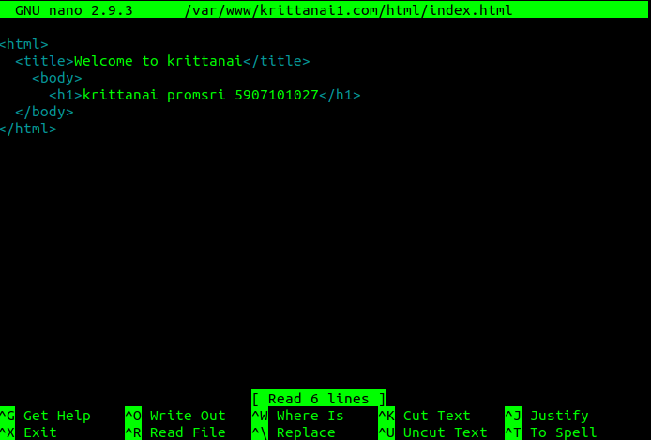

รูป4.

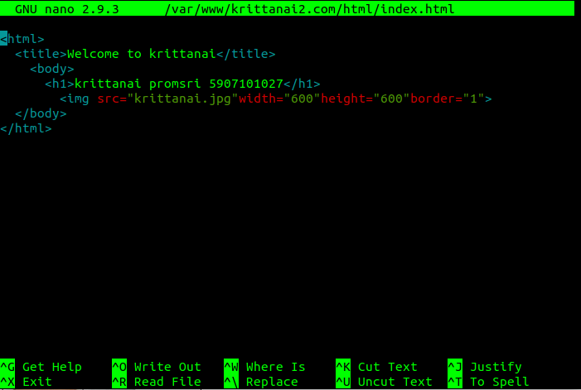

รูป5.

7.จากรูป6.เป็นคำสั่ง copy ไฟล์ภาพจากDesktop ไปยัง/var/www/krittanai2.com/htmlเพื่อนำภาพมาแสดงในเว็บ



รูป6.

8.จากรูป7.คำสั่งแรกคือการcopy available ของตัว default ไปยัง available ของ krittanai1

คำสั่งสองคือnano เพื่อเข้าไปแก้ไขคำสั้งภายใน

9.แก้ไขคำสั่ง ตามที่คุมดำไว้ เพื่อเปลี่ยน ServerAdmin,ServerName,ServerAlias เป็นของตัวเอง **ทำทั้ง2เว็บ**

ดังรูป7-10.



รูป7.

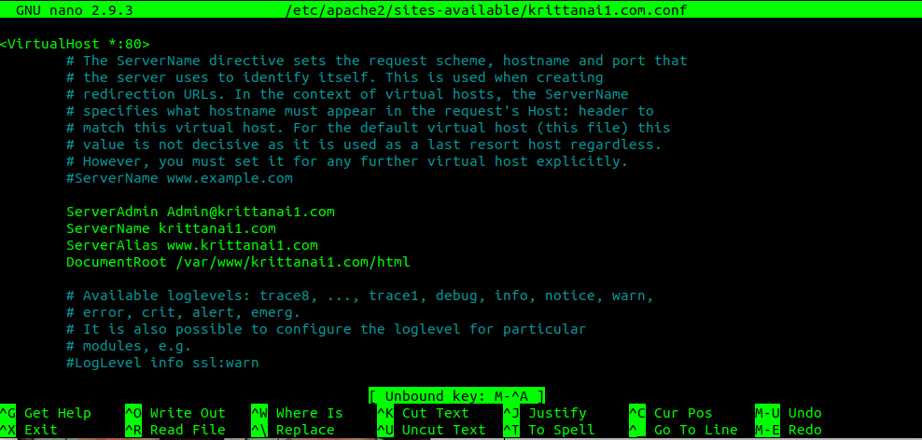

รูป8.



รูป9.

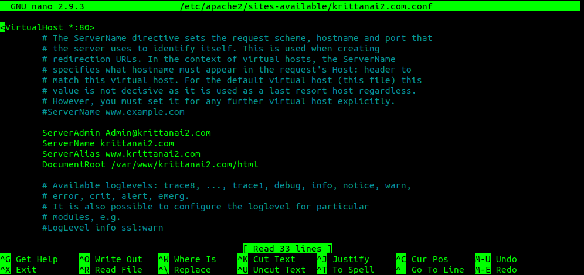

รูป10.

10.จากรูป11. คำสั่งa2ensite คือการเปิดการใช้งานเว็บใหม่

และคำสั่งa2dissite คือการปิดการใช้งานdefault

และservice restart apache2

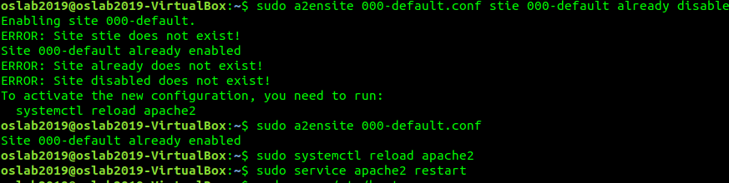

รูป11.

11.จากรูป12.nano เข้าไปกำหนดIP ของเว็บhosts



รูป12.

12.กำหนดIPดังรูป13.

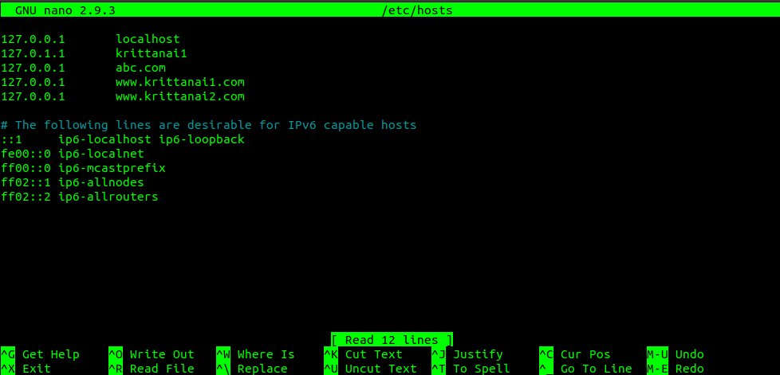

รูป13.

